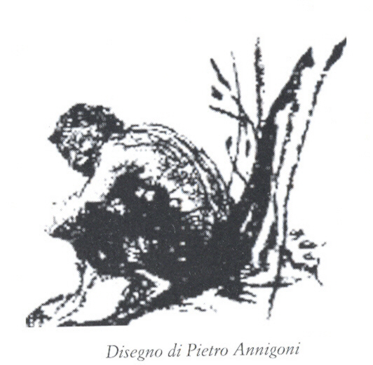
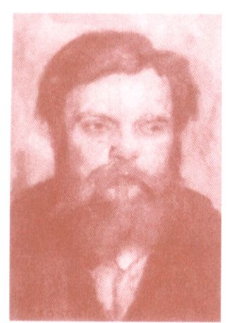

Centro Studi Campaniani
Premio Cultura della Presidenza del
Consiglio dei Ministri ( ONLUS )
Accademia “IL FAUNO”
Associazione Culturale
“G. Arcidiacono”

2°CONCORSO NAZIONALE
PREMIO DI PROSA LIRICA INEDITA
in occasione del
Centenario del “viaggio chiamato amore”
di Dino Campana e Sibilla Aleramo

Il “CENTRO STUDI CAMPANIANI “di Marradi e L’“ACCADEMIA IL FAUNO”di Firenze con il patrocinio della Regione Toscana e del Comune di Marradi indicono il 2° Concorso Nazionale di Prosa Lirica in occasione del centesimo anniversario dell’inizio dell’intensa e travolgente storia d’amore tra il poeta Dino Campana e la scrittrice Sibilla Aleramo. Il Concorso ha la finalità di celebrare il centenario di questo primo incontro, che avvenne il 3 agosto 1916 al Barco, una località sui monti dell’Appennino, per ricordarne gli accadimenti e per promuovere la conoscenza e lo studio della vita e dell’opera di uno dei maggiori poeti del ‘900 letterario italiano.
Il tema, titolo del Concorso, “Questo viaggio chiamavamo amore” è tratto dalla poesia “In un momento”scritta dal poeta per la donna amata.
I premi saranno assegnati durante lo svolgimento di due manifestazioni : a Marradi presso il Centro Studi Campaniani (sabato 8 ottobre ore 16,00) e a Firenze nella sala del Gonfalone di Palazzo Panciatichi, sede del Consiglio Regionale (presumibilmente a novembre) .
Il programma dettagliato degli eventi sarà comunicato successivamente e sarà leggibile nel sito delle associazioni proponenti.
In allegato il Regolamento del Premio
Per informazioni :
Centro Studi Campaniani
Via Castelnaudary, 5
50034 Marradi (Firenze)
tel. 055 8045943 – centrocampana@tiscali.it
www.dinocampana.it

Accademia “Il Fauno”
Via Lungo L’Affrico, 82
50137 Firenze
tel. 320 2331526 - 347 1817761 - premiopoesiailfauno@accademiailfauno.it
www.accademiailfauno.org

Marradi,8 Aprile 2016

Con il patrocinio di
COMUNE DI MARRADI


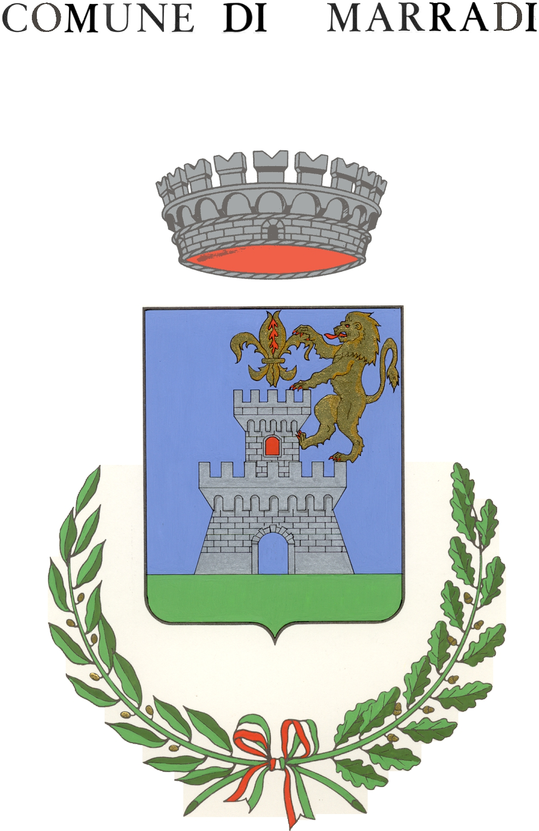

Art. 1. Possono partecipare al Concorso tutti gli autori di lingua italiana, residenti anche all’estero che compiono la maggiore età entro il 9 Agosto 2016.
Art. 2. Il Concorso ha la finalità di celebrare il Centenario dell’incontro tra Dino Campana e Sibilla Aleramo, ricordarne la storia d’amore e promuovere la conoscenza e lo studio della vita e dell’ opera di uno dei maggiori poeti del ‘900 letterario italiano.
Art. 3. Il Titolo e tema del Concorso “Questo viaggio chiamavamo amore” è tratto dalla poesia “In un momento”scritta dal poeta Dino Campana per la scrittrice Sibilla Aleramo, con cui visse una intensa storia d’amore, testimoniata dall’ appassionante e coinvolgente epistolario.
Art. 4. Il testo dovrà riunire in sé correttezza morfo-sintattica, pertinenza, solidità di contenuto, originalità, colore e musicalità. Sarà escluso l’elaborato che contenga allusioni offensive nei confronti di persone o della razza, brani pornografici o che siano offesa nei confronti di qualsiasi fede religiosa o politica .
Art. 5. Ogni partecipante potrà inviare un solo testo, esclusivamente in lingua italiana, che dovrà essere dattiloscritto o digitato al computer su foglio bianco formato A4 con carattere Times New Roman 14, della lunghezza massima di 30 righe. La prosa lirica,contraddistinta da uno pseudonimo e redatta in 6 copie,dovrà avere un titolo.
Art. 6. La copia di un testo con la firma e lo pseudonimo, il modulo di partecipazione allegato a questo bando compilato in ogni sua parte, compresa la dichiarazione di responsabilità firmata dall’autore, dovranno essere inseriti in una busta sigillata contrassegnata solamente dallo stesso pseudonimo riportato nella prosa poetica. Ogni partecipante deve attenersi a tutte le norme del bando, pena l’esclusione.
Art.7. Il plico contenente le 6 copie del testo e la busta sigillata dovrà essere spedito a mezzo Raccomandata entro il 9 agosto 2016 (farà fede il timbro postale) alla Segreteria de “Il Fauno” Via Lungo l’Affrico 82, 50137 Firenze . Non sono ammesse proroghe.
Art. 8. Gli elaborati partecipanti al concorso saranno sottoposti al giudizio insindacabile e inappellabile di una Giuria scelta in comune accordo tra le due Associazioni proponenti tra Personalità della Letteratura e della Cultura.
Art. 9. I premi, che dovranno essere ritirati dai vincitori personalmente, saranno consegnati esclusivamente nel corso delle cerimonie di premiazione che si attueranno in due fasi: la prima a Marradi nella sede del Centro Studi Campaniani (sabato 8 ottobre ore 16,00) e la seconda a Firenze nella sala del Gonfalone di Palazzo Panciatichi, sede del Consiglio Regionale (presumibilmente sabato 12 novembre 2016 ore 16,00) .
Saranno presenti ad entrambi gli eventi esponenti di rilievo della cultura, autorità cittadine e i componenti della giuria. Tutti gli autori partecipanti sono invitati.
Art. 10 I premi offerti sono i seguenti:

1° premio | Targa + Anastatica  Canti Orfici | più | Euro 200,00 | Pubblicazione
2° premio | Targa+ Anastatica  Canti Orfici | più | Euro 100,00 | Pubblicazione
3° premio | Medaglia + Anastatica  Canti Orfici | più | Euro 50,00 | Pubblicazione

Agli autori, dal 4° al 10° classificato, saranno consegnati una copia dei Canti Orfici e un attestato d’onore.
I premi in denaro e l’anastatica dei Canti Orfici edizione del centenario, edita dal centro Studi Campaniani, saranno consegnati ai primi dieci classificati nella cerimonia di premiazione a Marradi.
Nella manifestazione che si terrà a Firenze nella sala del Gonfalone di Palazzo Panciatichi, sede del Consiglio Regionale, a conclusione delle celebrazioni del centenario, il vincitore riceverà una Targa, il secondo classificato una Medaglia e agli autori, dal quarto al decimo posto, sarà consegnato un attestato d’onore.
Il Centro Studi Campaniani e l’Accademia“Il Fauno” pubblicheranno le prime tre liriche classificate nei rispettivi siti o in riviste specializzate e daranno ampia visibilità ai nomi dei vincitori tramite i vari mezzi di informazione.

Gli autori selezionati saranno avvisati telefonicamente o tramite notifica mail circa una settimana prima dello svolgimento del premio. I risultati appena disponibili saranno pubblicati on line all’indirizzo: www.dinocampana.it e www.accademiailfauno.org

Tagliare qui………………………………………………………………………………………………

Concorso Nazionale di Prosa Lirica Inedita
in occasione del
Centenario del “Viaggio chiamato amore”
di Dino Campana e Sibilla Aleramo

Modulo di Partecipazione

IL SOTTOSCRITTO………………………………………………………………………………

Nato a ……………………………..il……………………Pseudonimo…......................................

Residente a ……………………Via ……………..n………CAP…………….Prov………………

TEL………………………………………… E- MAIL……………………………………….

Titolo della prosa lirica……………………………………………………............. …………

Dichiarazione di responsabilità
Pena l’esclusione:

- Dichiara che l’opera è una propria creazione inedita ed è responsabile del contenuto
- Autorizza la pubblicazione e la diffusione del proprio testo che potrà essere utilizzato gratuitamente per pubblicazioni e mostre ogniqualvolta lo si ritenga utile. Ad ogni utilizzo verrà indicato il nome dell’autore.
- Accetta incondizionatamente tutte lo norme contenute nel bando del Regolamento del Concorso e in particolare il giudizio della Giuria e che il testo inviato non venga restituito.
- Autorizza l’uso dei dati personali come da D.Lgs. 196/2003 e successive modifiche.
- Esonera l’organizzazione da eventuali disguidi postali, danneggiamenti o mancati recapiti.
- Si impegna a ritirare personalmente i premi che gli venissero assegnati nel corso delle cerimonie di premiazione pena la decadenza dal diritto e l’incameramento degli stessi da parte delle Associazioni proponenti.
- Dichiara sotto la sua personale responsabilità che le informazioni fornite sono veritiere.

Firma

Data

